Приложение № 4
к Постановлению Правительства
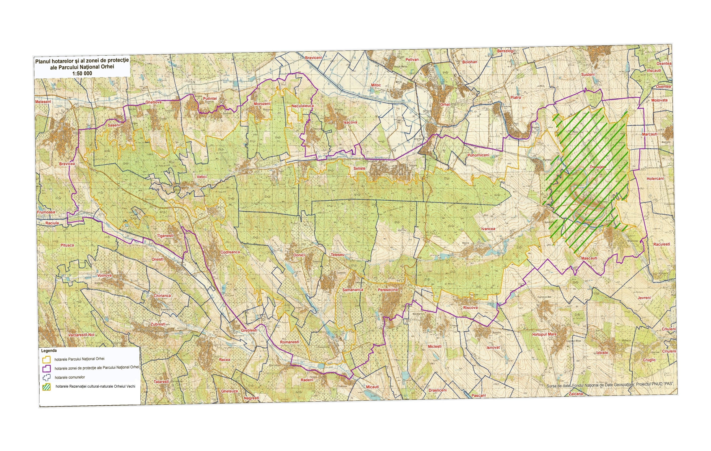
№ 923от 12 ноября 2014 г.
Карта Национального парка «Орхей»
1:50 000

